«BankInterview»
Команда №4 @mlnkrr
ФГБОУ ВО ИГХТУ
Факультет техники, управления и цифровой инфраструктуры (ТУиЦИ)
Второй курс бакалавриата
Описание проблемы автоматизации найма персонала в IT отдел банка и ее решение: сервис BankInterview.

1.Описание проблемы:
Из-за высокой загрузки и рутины процесс найма сотрудников в IT отдел банка часто растягивается (Рисунок 1. Схема ключевого процесса до внедрения сервиса.) Сильные, востребованные специалисты, имеющие несколько предложений о работе, не готовы ждать и принимают предложения конкурентов. Компания теряет специалистов, вакансии остаются открытыми месяцами. Также онлайн-собеседования уязвимы к мошенничеству, что снижает качество подбора персонала и увеличивает риски для работодателя.

Название проблемы: неэффективное управление высоким потоком кандидатов на вакансии в IT отдел банка, ведущее к большим временным и ресурсным затратам.
Данная проблема затрагивает следующие категории:
- HR-менеджеры и рекрутеры в банках – проводят первичное интервью с новыми специалистами
- Team Leads – главные разработчики и архитекторы
Пример
Из-за необходимости быстро обрабатывать сотни заявок, HR не успевают качественно анализировать каждого кандидата и в результате соискатели могут не соответствовать требованиям вакансии. В результате технические специалисты и тимлиды вынуждены тратить до 20–30% своего рабочего времени на беседы с неподготовленными кандидатами. Это отвлекает от основной работы и ведет к замедлению разработки и снижению общей продуктивности команды, что в свою очередь влечет финансовые потери компании.

2.Идея сервиса
А. Веб Сервис с ИИ рекрутером для проведения первичного собеседования в IT отдел банка и помощи специалисту подготовиться к интервью.
В. Идея решает проблему путем автоматизации первичного отсева с помощью ИИ-рекрутера, что сокращает нагрузку на HR и технических специалистов.
С. помощью применения технологий прокторинга система будет отслеживать подозрительное поведение: направление взгляда, позу, мимику, жесты. ИИ анализирует техническую глубину ответов (Junior/Middle/Senior уровень), сравнивает с эталонными ответами экспертов банка

3.Участники сервиса
IT специалист, IT отдел банка, Team Lead, Сервис BankInterview, Банк

IT специалист
- В этой роли выступают чаще всего начинающие и junior-специалисты: выпускники вузов, курсов, кандидаты с небольшим опытом работы, кандидаты на массовые вакансии.
2. Функции: изучает материалы по подготовке к собеседованиям, проходит собеседование с ИИ рекрутером, получает обратную связь по результатам собеседования (Рисунок 2. Схема ключевого процесса)
3. Выгоды: получение обратной связи по своим сильным и слабым сторонам, возможность пользоваться материалами для подготовки к собеседованию.

IT отдел банка
1. Кто может выступать в этой роли:
- HR-менеджеры банков
- Рекрутеры IT-направления
- Специалисты по подбору персонала
2. Выполняемые функции (Рисунок 2. Схема ключевого процесса):
- Отправка приглашений кандидатам на использование сервиса
- Формирование требований к вакансии
- Анализ результатов автоматизированного отбора
- Организация очных собеседований с лучшими кандидатами
3. Получаемые выгоды:
- Сокращение времени на первичный отсев
- Автоматизация рутинных операций
- Снижение нагрузки

Банк
1. Кто может выступать в этой роли:
- Руководители IT-направлений в банках
- Senior разработчики
- Менеджеры проектов, участвующие в подборе команды
- Выполняемые функции:
- Формирование технических требований к вакансиям
- Участие в создании и валидации вопросов для ИИ-собеседования
- Получение агрегированной аналитики по кандидатам
- Проведение финальных технических собеседований
3. Получаемые выгоды:
- Экономия рабочего времени за счет сокращения непродуктивных собеседований
- Получение предварительно подготовленных кандидатов
- Ускорение процесса закрытия вакансий

Сервис «BankInterview»
- В роли выступает компания-разработчик
- Исполняет функции найма сотрудников в IT отдел банка, предоставляет материалы как проходить собеседования
- Получаемые выгоды: Получение оплаты с каждого проведенного собеседования, увеличение клиентской базы

4.Процессы в сервисе и их описание
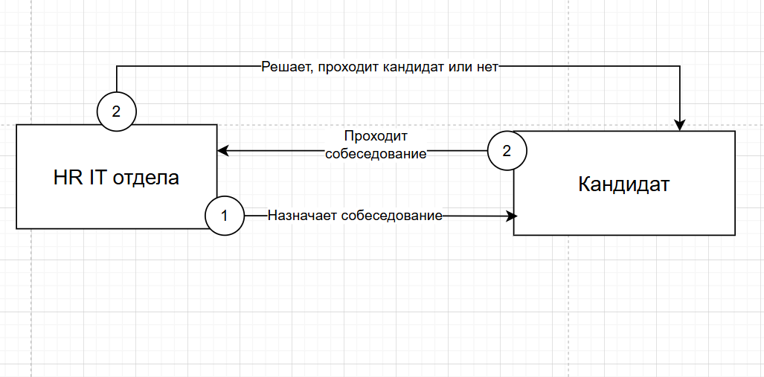
Рисунок 1. Схема ключевого процесса до внедрения сервиса

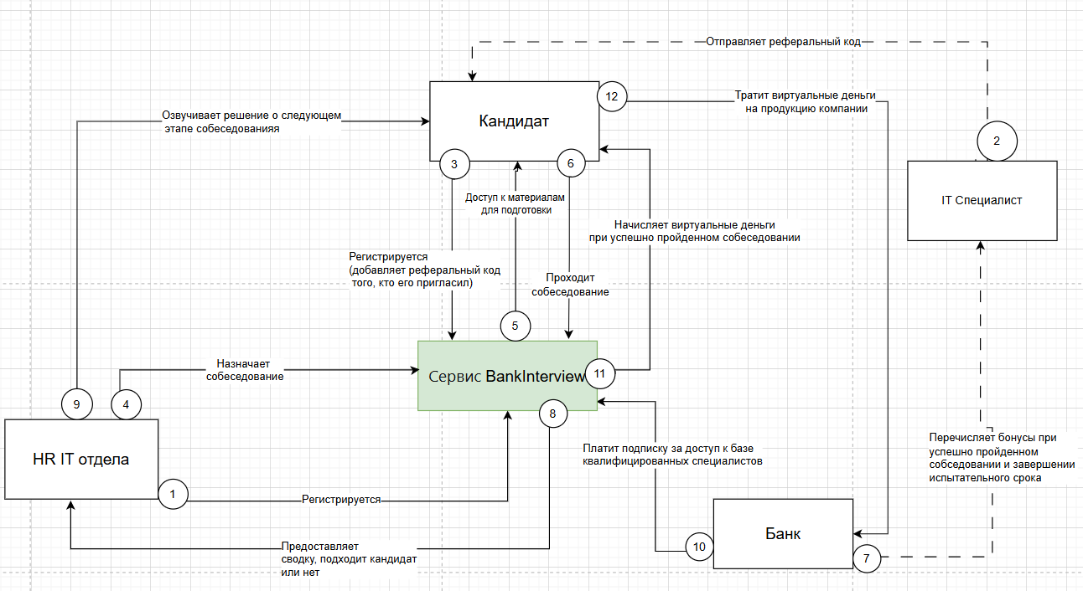
Рисунок 2. Схема ключевого процесса

Регистрация HR
Выбор типа пользователя: Компания или Соискатель
1) Кто выполняет: HR IT отдела банка
2) Цель: настроить процесс собеседования для конкретной вакансии
3) Результат: создание требований к вакансии
Назначение собеседования
1) Кто выполняет: HR IT отдела банка
2) Цель: пригласить кандидата на предварительное собеседование
3) Результат: кандидат получает ссылку на сервис для регистрации и прохождения интервью с ИИ рекрутером

Регистрация специалиста
Выбор типа пользователя: Компания или Соискатель
1) Кто выполняет: IT специалист (кандидат)
2) Цель: зарегистрироваться, чтобы начать процесс подготовки
3) Результат: создание личного кабинета и доступ к тренировочным материалам
Предоставление материалов для подготовки к собеседованию
1) Кто выполняет: Сервис «BankInterview»
2) Цель: предоставить обучающие материалы для подготовки к собеседованию. Рассказать о принципах работы платформы и прохождения собеседования с ИИ рекрутером
3) Результат: Кандидат изучает требования
Прохождение собеседования
1) Кто выполняет: IT специалист
2) Цель: пройти первичное собеседование с ИИ рекрутером
3) Результат: ИИ оценивает навыки и дает обратную связь
Предоставление сводки
1) Кто выполняет: Сервис «BankInterview»
2) Цель: предоставить отчет о результатах проведения собеседования
3) Результат: HR получает оценку кандидата и рекомендации по дальнейшим шагам
Получение результата
1) Кто выполняет: HR IT отдела
2) Цель: сообщить результат прохождения собеседования специалисту
3) Результат: Кандидат узнает, пройден ли этап и что делать дальше
Архитектура сервиса (Рисунок 3. Внутреннее устройство сервиса) многомодульная, что позволяет масштабировать отдельные модули, а падение одного сервиса не приведет к отказу всей системы.

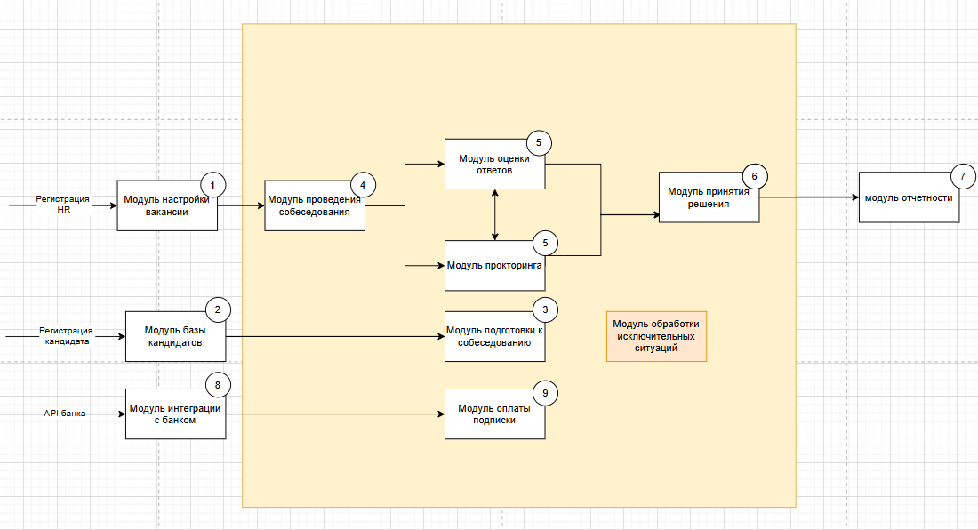
Рисунок 3. Внутреннее устройство сервиса

5.Реклама и маркетинг
А. Сервис рассчитан на крупные банки с широким IT отделом, которые сталкиваются с большим потоком кандидатов на первое собеседование.
В. Для привлечения банков-клиентов сервис «BankInterview» будет активно участвовать в мероприятиях и конференциях:
- HR Tech Conference — целевая аудитория HR
- Финтех митапы — IT-руководители банков
Цель: Выход на IT-руководителей и тимлидов, которые напрямую влияют на процесс найма и заинтересованы в снижении нагрузки на команду, контакт с лицами, принимающими решения в HR-департаментах банков. Презентация решения с фокусом на разгрузке технических специалистов от рутинных собеседований.
С. Банк будет пользоваться сервисом пока нанимает IT-специалистов, так как процесс найма — постоянная потребность.
D. Для банка привлекательным в сервисе будет повышение качества входящих кандидатов, снижение нагрузки на своих специалистов. Для кандидатов на вакансию будет удобным изучить материалы по подготовке к собеседованию перед прохождением, а также получить подробную обратную связь о результате (почему прошел или нет).
Е. Конкуренты
TalentTech Screening – проводит автоматический скрининг резюме кандидатов по релевантности. Сервис BankInterview не просто фильтрует резюме, а проводит интерактивное собеседование с обратной связью. На данный момент в России не существует подобных сервисов.

6.Выводы
Сервис прозрачен и полезен:
для компании: предоставляет детальную сводку по кандидату — анализ его ответов и поведения во время собеседования;
для кандидата: дает возможность получить подробную обратную связь вместо стандартного отказа «мы вам перезвоним».
Сервис экономит время всем участникам, поскольку отпадает необходимость в офлайн-встречах или синхронных онлайн-созвонах.
Я бы пользовалась этим сервисом, так как мне было бы интересно узнать подробную обратную связь и понять свои возможные ошибки, чтобы работать над ними.

«FinWay»
Команда №4 @mlnkrr
ФГБОУ ВО ИГХТУ
Факультет техники, управления и цифровой инфраструктуры (ТУиЦИ)
Второй курс бакалавриата
Описание проблемы начала инвестирования: сервис FinWay.

Описание проблемы
Проблема выбора: пока одни уже инвестируют и получают прибыль, другие не могут решиться на первый шаг из-за обилия вариантов, что приводит к тревоге, тратится много времени на размышления, вместо того чтобы действовать.
Многие начинающие инвесторы испытывают страх потерять деньги, не доверяют сложным инструментам, предпочитают понятные активы.
Недостаток знаний и опыта: информация о том, как лучше инвестировать часто является закрытой/платной/непонятной, человек не готов тратить много времени на изучение. (Рисунок 4. Схема ключевого процесса до внедрения сервиса.) Из-за этого часто происходит инвестирование в убыточные ценные бумаги и потеря денег или вообще отказ от идеи инвестировать.

Основная категория людей, которых затрагивает эта проблема, являются начинающие инвесторы. Помимо них страдают также брокерские компании, которые должны зарабатывать на сделках клиентов. Компания вкладывает деньги в рекламу, привлекает новых клиентов. Однако из-за отсутствия опыта и знаний люди могут быстро разочароваться после первой неудачи, вывести деньги и уйти. Таким образом реклама не окупается, компании теряют клиентов и не зарабатывают на них.

Идея Сервиса
Это образовательная онлайн-платформа для начинающих инвесторов. Пользователи учатся на ситуациях, смоделированных на основе исторических данных, а также на реальных кейсах от опытных инвесторов и брокеров, как следует вести себя на финансовом рынке. Помимо этого, в начале пользователь будет распоряжаться виртуальными деньгами, чтобы набить руку, а после успешного решения кейсов и задач ему будет открыт доступ к операциям с настоящим деньгами. Платформа помогает новичкам побороть страх «первой ошибки», благодаря чему они приходят на реальный рынок уже с базовыми навыками. Брокеры получают финансово грамотных клиентов.

Участники Сервиса
Начинающие инвесторы, брокеры, опытные инвесторы, брокерские компании, наш сервис.
Начинающие инвесторы
- В роли могут выступать люди без опыта/с минимальным опытом в инвестициях, проходившие курсы, но не работавшие с ценными бумагами вживую.
- Функции: обучение, решение задач и кейсов, торговля. (Рисунок 5. Схема ключевого процесса)
- Выгоды: сможет грамотно работать с инвестициями.
Брокеры, опытные инвесторы
- Кто может выступать в этой роли: Успешные частные трейдеры, финансовые аналитики.
- Какие функции выполняет: создает учебные кейсы, решает их на основе реального опыта, а также решает смоделированные ситуации. Выступает в роли ментора для талантливых учеников. (Рисунок 5. Схема ключевого процесса)
- Какие выгоды получает: находит перспективных учеников, получает процент с их инвестиций.
Брокерские компании
- Кто может выступать в этой роли: биржа.
- Какие функции выполняет: обеспечивает техническую возможность совершать сделки, повышает свою узнаваемость.
- Какие выгоды получает: снижение стоимости привлечения клиентов, повышение качества клиентской базы.

Наш сервис
- В роли выступает компания-разработчик.
- Какие функции выполняет: разработка сервиса, моделирование тестов и кейсов, формирование рейтинга пользователей. (Рисунок 5. Схема ключевого процесса)
- Какие выгоды получает: комиссия от брокеров за сделки их учеников.

Процессы в сервисе и их описание
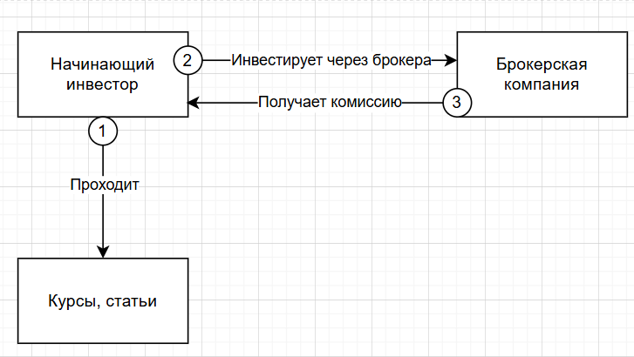
Рисунок 4. Схема ключевого процесса до внедрения сервиса.

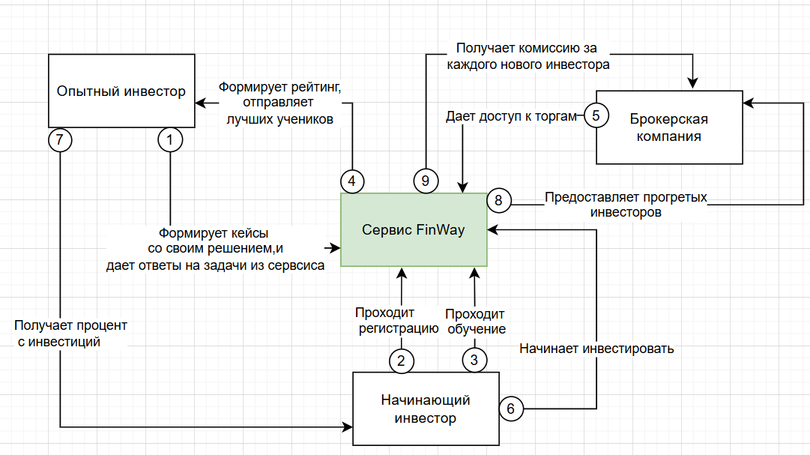
Рисунок 5. Схема ключевого процесса
Формирование кейсов с решением
- Кто выполняет: инвестор с опытом.
- Зачем: чтобы внести в систему задания и эталонные ответы, на которых будет учиться начинающий инвестор.
- Результат: сформирована база из заданий и ответов.
Прохождение регистрации и обучения
- Кто выполняет: начинающий инвестор.
- Зачем: чтобы научиться правильному поведению на рынке, не рискуя деньгами.
- Результат: решает кейсы и смоделированные задачи, учится у опытных инвесторов.
Формирование рейтинга
- Кто выполняет: сервис FinWay.
- Зачем: чтобы дать научившимся начинающим инвесторам наставника и определить тех, кто готов к инвестициям.
- Результат: и могут получать советы наставника.
Предоставление доступа к торгам
- Кто выполняет: Брокерская компания.
- Зачем: чтобы дать инвесторам доступ к работе с акциями и реальными деньгами.
- Результат: инвесторы начинают работать с реальными деньгами.
Начало инвестиций
- Кто выполняет: начинающий инвестор.
- Зачем: чтобы после обучения начать зарабатывать на инвестициях, получать пассивный доход.
- Результат: начинает торговать.
Получение процента с инвестиций
- Кто выполняет: опытный инвестор.
- Зачем: чтобы иметь выгоду, монетизировать свои знания.
- Результат: с каждой операции пользователя ментор получает процент.
Предоставление прогретых инвесторов
- Кто выполняет: сервис FinWay.
- Зачем: чтобы предоставить выгоду брокерским компаниям.
- Результат: брокерские компании затрачивают меньше средств на привлечение новых инвесторов, они получают пользователей, которые готовы торговать долгосрочно.

Получение комиссии за инвестора
- Кто выполняет: сервис FinWay.
- Зачем: Получение выгоды от разработки сервиса.
- Результат: с каждого нового пользователя, который приходит к брокеру FinWay. получает процент.
Архитектура сервиса (Рисунок 6. Внутреннее устройство сервиса) содержит как модули для обучения начинающего инвестора, так и для реальной торговли.
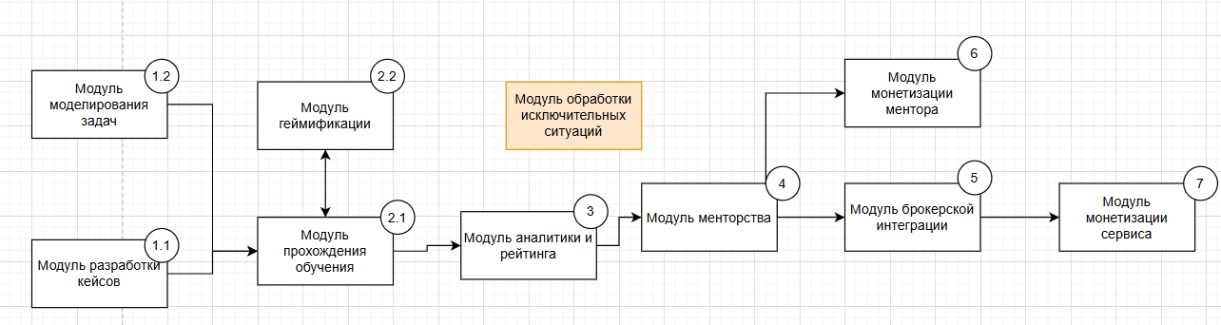
Рисунок 6. Внутреннее устройство сервиса

Реклама и маркетинг
- Образ целевого потребителя: новички в сфере инвестиций, которые знают, что нужно инвестировать, но не знают как.
- Биржи и брокеры будут узнавать о сервисе благодаря выступлениям разработчиков сервиса на форумах по финансам, финтеху, они должны пользоваться сервисом, чтобы получать прогретых инвесторов, которые готовы инвестировать и приносить деньги. Начинающие инвесторы узнают о сервисе за счет таргетированной рекламы, они должны пользоваться им, чтобы научится инвестировать.
- Начинающий инвестор будет использовать сервис пока не пройдет обучение и не будет торговать без помощи ментора, опытные инвесторы и брокеры будут оставаться на платформе пока заинтересованы получать доход с учеников, брокерская компания использует сервис бессрочно, так как ей всегда нужны новые качественные клиенты.
- Что будет привлекательным в Сервисе для каждого из участников: Начинающий инвестор - обучение и безопасный старт, опытный инвестор/брокер - монетизация собственного опыта, поиск учеников, с чьих инвестиций он будет получать процент, брокерская компания - приток качественных клиентов, меньшие затраты на привлечение клиентов.
- Тинькофф Инвестиции (симулятор), Сбербанк (симулятор в приложении Сбер Инвестор). Это основные конкуренты, так как многие люди уже знают данные компании и доверяют им.

6.Выводы
Сервис понятен начинающему инвестору и позволит благодаря обучению на симуляторе, поддержке ментора, который будет курировать процесс торговли, уверенно сделать первые шаги на рынке.
Сервис интересен брокерским компаниям, поскольку позволяет получить уже «прогретых» клиентов, готовых тратить деньги, и опытным инвесторам за счет монетизации их знаний. Лично я пользовалась бы этим сервисом как начинающий инвестор, так как еще не имею опыта в инвестициях, а сервис FinWay позволяет начать инвестировать безопасно.

«Режим цели»
Команда №4 @mlnkrr
ФГБОУ ВО ИГХТУ
Факультет техники, управления и цифровой инфраструктуры (ТУиЦИ)
Второй курс бакалавриата
Описание проблемы сложности копить и ее решение: сервис Режим цели.

1.Описание проблемы
Многие люди не могут обеспечить комфортный уровень жизни себе и своей семье, нет финансовой подушки безопасности для непредвиденных расходов, приходится брать микрозаймы, страх перед любой крупной покупкой или незапланированным расходом, мысли что не хватит денег до зарплаты.
Название проблемы: Экономическая неопределенность
Данная проблема затрагивает разные категории людей:
- Люди с небольшим доходом – копят на краткосрочные и не глобальные цели, вынуждены решать ежедневные проблемы, чтобы выжить
- Молодые люди (студенты, начинающие специалисты) – часто имеют нестабильный доход, главный страх – остаться на прежнем уровне и не реализоваться
- Средний класс с долговыми обязательствами – копят, чтобы быстрее закрыть долги, имеют 1–2 стабильных источника дохода
- Семьи – самые приоритетные траты: дети (их будущее и образование), доходы должны покрывать потребности 2+ человек. Все финансовые решения принимаются через призму "как это повлияет на близких". Высокая доля трат на детей (образование, кружки, одежда), семейный отдых (отечественные курорты), продукты (сетевые супермаркеты, оптовые покупки
- Фрилансеры – должны копить, чтобы суметь обеспечить себя в период отсутствия заказов, доход нестабильный, высокий риск задержки поступления
Для людей с небольшим доходом копить тяжело, особенно откладывать сразу много. Все силы уходят на то, чтобы закрыть базовые потребности, а непредвиденные расходы становятся поводом взять микрозайм или отказать себе в чем-то необходимом.
Люди, взявшие ипотеку и кредиты для поддержания комфорта, испытывают страх потерять работу. Почти невозможно создать подушку безопасности: все деньги уходят на ежемесячные платежи, а мысли о, казалось бы, приятных тратах (например отпуск) вызывают тревогу.

2. Идея сервиса
Внедренная в банковское приложение система под названием «режим цели» – это функция, которая активируется в настройках банковского приложения. Для формирования полной финансовой картины система проводит всесторонний анализ. На данный момент в банковских приложениях нет подробного анализа каждого пользователя (Рисунок 8. Схема ключевого процесса до внедрения сервиса)
Для анализа трат и доходов пользователя необходимо собрать информацию из всех банков, предупреждаем об этом пользователя – пусть укажет важные расходы, не относящиеся к нашему банку (кредиты/ипотека, их срок и ежемесячный платеж) и доходы, остальные данные по счетам, картам, вкладам, активам, кредитам берем из нашего банка.(Рисунок 9. Схема ключевого процесса сервиса)
Далее будут заданы нефинансовые вопросы, чтобы точнее определить социальное положение и категорию пользователя:
- "Что для вас значит эта цель?" (мечта, безопасность, свобода, преумножение дохода).
- "Что вы чувствуете, когда откладываете деньги?" (предвкушение, гордость, напряжение, раздражение, страх, безразличие).
- Кто финансово зависит от вас? (никто / дети / супруг(а) / родители)
- Для вас тратить деньги – стресс или удовольствие?
- Какой срок достижения цели для вас наиболее комфортен? (Чем быстрее, тем лучше, даже если придется жестко экономить/ Плавно и стабильно, без резких ограничений/ Не имеет значения, главное, чтобы процесс был эффективным).
Система создает персонализированные финансовые решения на основе анализа данных пользователя (Рисунок 7. Процесс выстраивания персонализированной стратегии накоплений). В зависимости от категории клиента предлагаются различные подходы:
• Автоматическое накопление через округление покупок
• Откладывание определенной суммы сразу после получения зарплаты
• Оформление налоговых вычетов на детей
• Реструктуризация активов для повышения доходности
• Создание совместных финансовых целей

3.Участники Сервиса
Участники сервиса: онлайн банк, пользователь банка
Банк:
- Кто выступает в роли: Банк, в приложении которого реализован режим цели.
- Функции:
- Разработка, поддержка и развитие режима цели.
- Анализ финансовых и нефинансовых данных клиента в рамках своего банка.
- Предоставление финансовых инструментов (открытие накопительных счетов, вкладов, инвесткопилок).
- Выгоды:
Удержание клиентов: человеку сложнее уйти к конкуренту, потеряв персональный финансовый план.
Увеличение оборотов: рост использования карт и счетов банка.
При включенном режиме цели система будет рекомендовать подключить премиум подписку банка, чтобы пользователю было удобнее копить (за счет повышенных процентов, категорий кэшбека и т.д.)
Пользователь банка
- Кто выступает в роли: физическое лицо - клиент банка, использующий приложение.
- Функции:
Активно использует сервис, ставит цели и следует рекомендациям.
Совершает транзакции, формируя данные для анализа.
- Выгоды:
Достижение финансовых целей благодаря персонализированному плану.
Снижение финансовой тревожности.

4.Процессы в сервисе и их описание

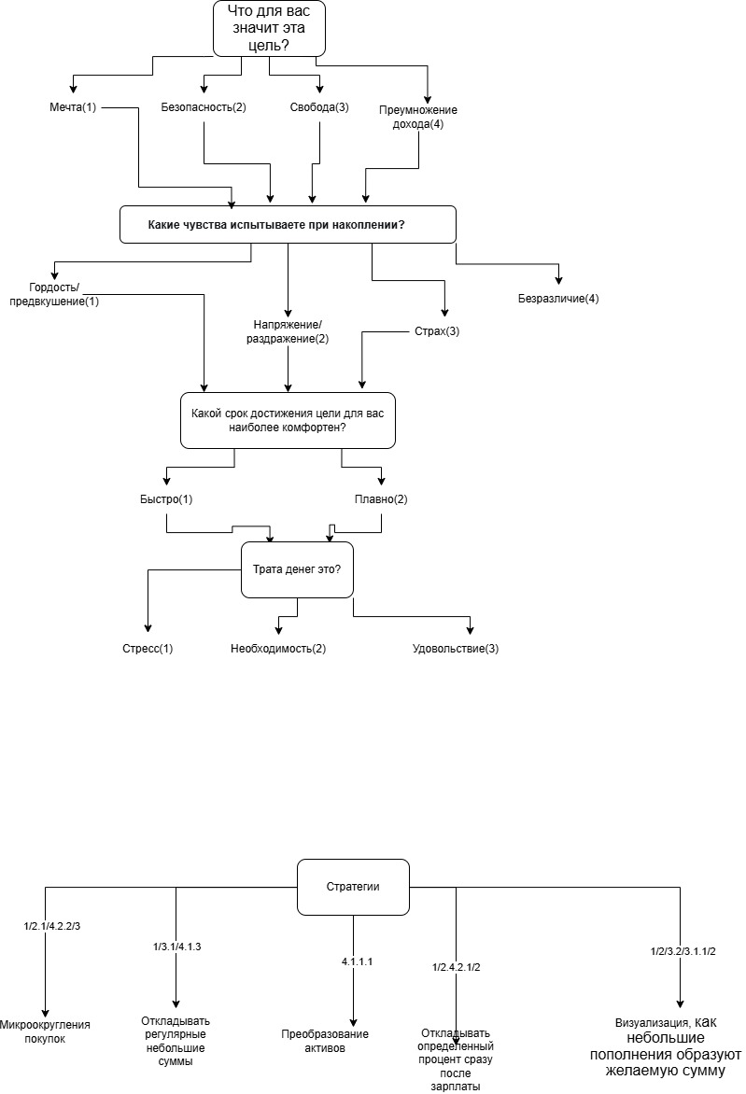

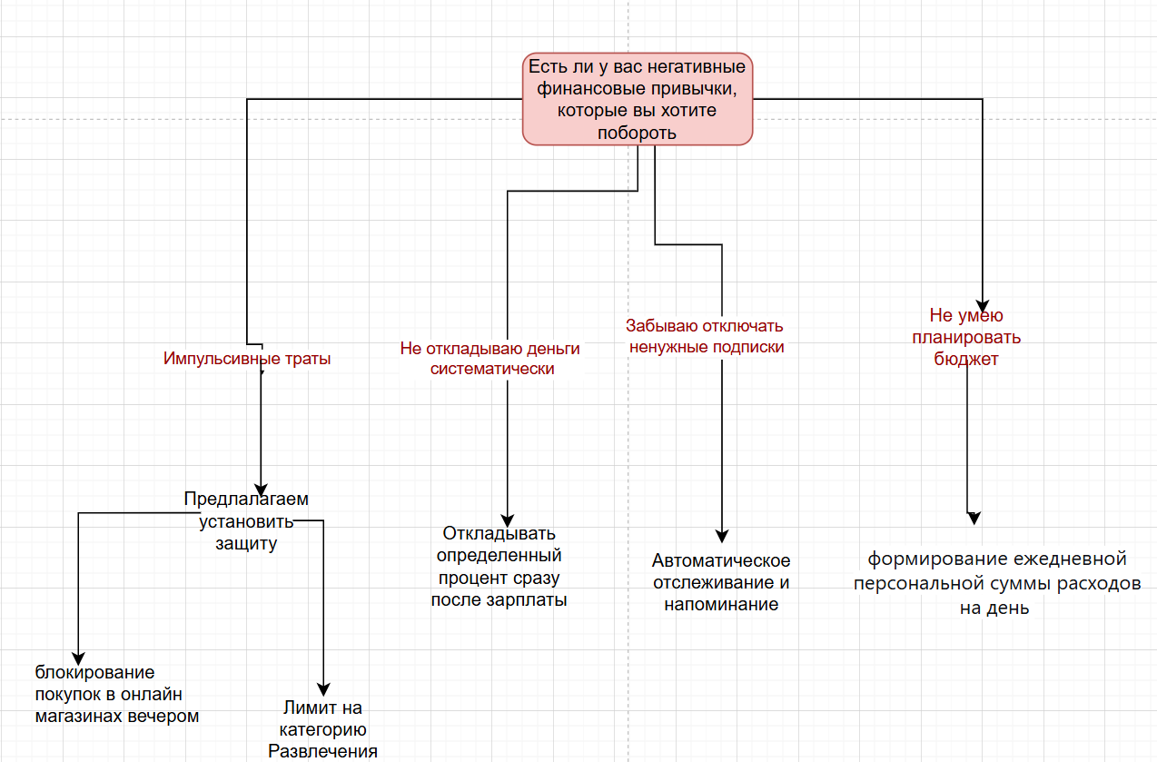
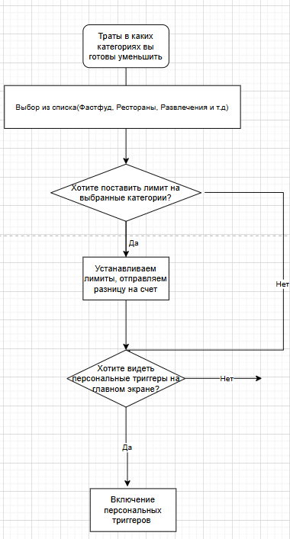
Рисунок 7. Процесс выстраивания персонализированной стратегии накоплений
Пример работы персонального триггера:
Пользователь выбрал, что готов отказаться от категории «Фастфуд»
После нескольких трат в этой категории на главном экране появляется уведомление "Видим, вы заказываете еду быстрого питания 3-й раз. Хотите приготовить что-то дома? Мы найдем простые рецепты!"
Система предлагает челлендж: "В прошлом месяце вы сэкономили бы 1500 руб., если бы готовили ужин дома 2 раза в неделю. Примите вызов?"

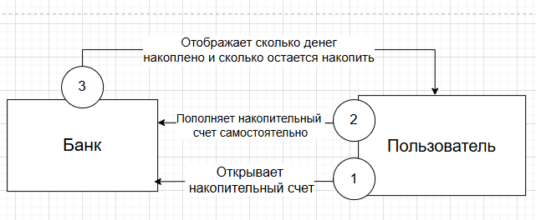
Рисунок 8. Схема ключевого процесса до внедрения сервиса

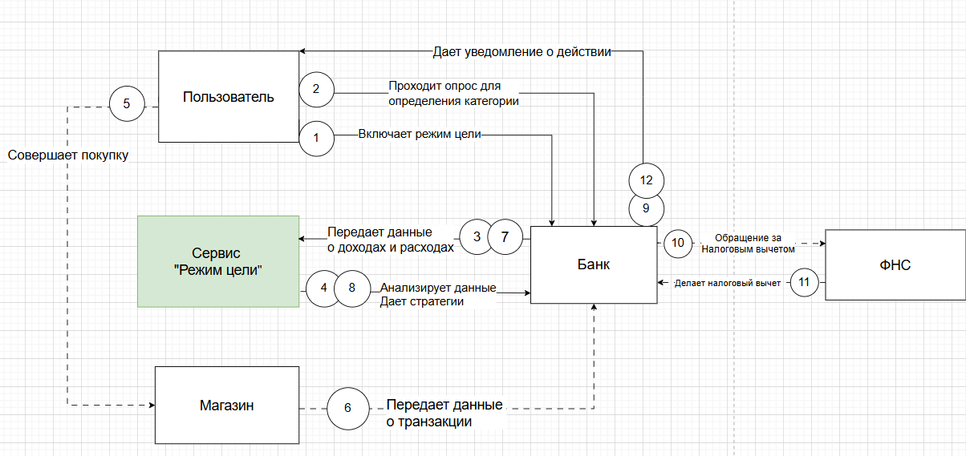
Рисунок 9. Схема ключевого процесса сервиса
Анализом ответов и построением рекомендаций занимается банк, постановку цели и прохождение опроса выполняет пользователь. Банк создает опрос для пользователя, чтобы определить его категорию, габитус для персонализированных рекомендаций. Уточнение расходов в других банках производит наш банк. Для семей с детьми система предлагает автоматически делать налоговый вычет и отправлять его на счет с целью.
Архитектура сервиса (Рисунок 10. Схема внутреннего устройства сервиса)
Сервис будет разделен на модули:
Модуль расходов – MCC коды магазинов, сегмент магазина, даты совершения покупок, размер транзакций, категории трат, регулярность, подходит ли трата для округления.
Модуль данных о пользователе - размер и постоянность дохода, наличие семьи, пассивный доход, активы, долги, габитус
Модуль выявления изменений в жизни пользователя: появление новых регулярных транзакций, смена дохода и т. д.

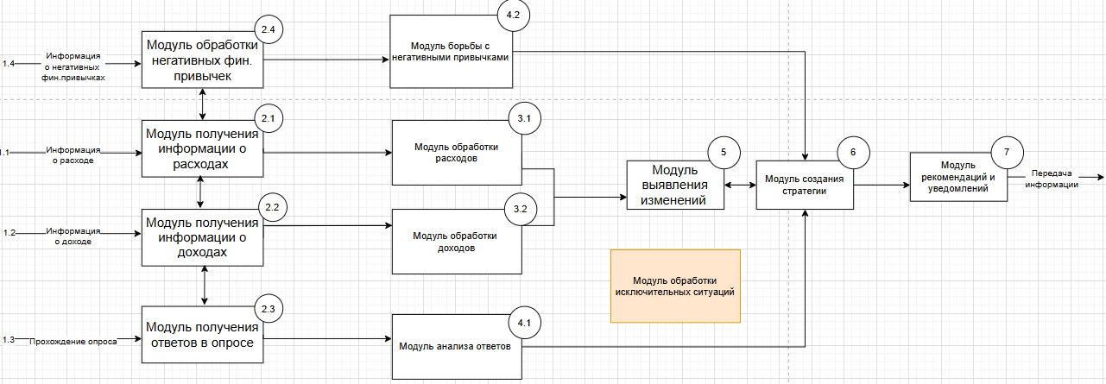
Рисунок 10. Схема внутреннего устройства сервиса

Примеры работы модуля выявления изменений
Первый пример
Пользователь: Анна, 28 лет. Менеджер.
Финансовый портрет:
- Доход стабильный: одна зарплата 70 000 руб.
- Расходы: преобладают платежи за аренду квартиры, продукты в эконом и мидл магазинах продуктов (пятерочка, магнит, дикси), использует такси.
- Сбережения: Нулевые. Часто остаток перед зарплатой — около 1000 руб.
- Нефинансовые данные из опроса:
- «Что вы чувствуете, когда откладываете?» ответ: «Страх и напряжение».
- «Кто зависит от вас?» ответ «Никто».
- Цель: накопить на путешествие заграницу стоимостью 100к руб.
- Стратегии:
- Микро-округление (до 10-50 руб. с покупки)
- Автоматический перевод кэшбека на накопительный счет с целью
- Микропереводы небольших сумм перед зарплатой
Модуль выявления изменений фиксирует изменения в поведении Анны:
- Повышение постоянного дохода
- Увеличилось количество походов в кофейни и рестораны среднего ценового сегмента. Анна стала чаще покупать продукты в Азбуке Вкуса и ВкусВилле, а не в Пятерочке.
- После получения зарплаты остаток на счете составляет ~10 тыс. руб.
Вывод модуля изменений: «Поведение пользователя Анны демонстрирует снижение финансовой тревожности и рост доходов/свободных средств»
Корректировка стратегии
- Сообщение системе: «Анна, мы видим, что ваши финансы стали стабильнее! Давайте добавим к округлению автоматическое пополнение 5000 руб. с каждой зарплаты? Это ускорит вашу цель в 3 раза».
- Округление: Сумма округления увеличивается с 50 до 100 рублей, а для ресторанов и кафе применяется множитель x2.
Второй пример
Пользователь: Максим, 35 лет, айтишник.
Доход: 200 000 руб./мес.
Финансовый портрет:
- Накопительный счет «На машину»: ежемесячно откладывает 30 000 руб. с зарплаты. Остаток: 150 000 руб.
- Модуль анализа активов фиксирует неэффективность:
- Накопительный счет приносит ~4%, а вклад — 5%.
- На накопительном счете лежит 150 000 руб., которые почти не работают.
- Максим стабильно пополняет накопительный счет, но не трогает вклад.
Вывод системы: Пользователь теряет потенциальный доход из-за неоптимального распределения средств.
Новая стратегия и ее обоснование
Было:
- Пополнение накопительного счета: +30 000 руб./мес
- Пополнение вклада: 0 руб./мес
Стало:
- Пополнение накопительного счета: +5 000 руб./мес. (для ликвидности)
- Пополнение вклада: +25 000 руб./мес.
- «Максим, мы нашли способ ускорить вашу цель «Новая машина» на 2 месяца. Сейчас вы кладете 30 000 руб./мес на накопительный счет под 4%. Мы предлагаем переводить 25 000 руб. из этой суммы на ваш вклад под 5%.
Ваша выгода:
- +3 750 руб. в год за счет разницы в процентах.
- Цель будет достигнута быстрее без увеличения сумм накоплений.
- На накопительном счете останется 5 000 руб./мес. для быстрых трат.
Почему это безопасно:
- Вклад застрахован АСВ так же, как и накопительный счет.
- Вы в любой момент можете отказаться от стратегии.
- Включим автоперевод со следующей зарплаты? [Да, оптимизировать] [Нет, оставить как есть]»
Третий пример
- Пользователь: Антон, 20 лет, студент.
- Доход: стипендия 5500 рублей + подработка 5000 рублей(нестабильно).
- Цель: Ноутбук за 80 000 ₽.
- Траты: базовое питание, общественный транспорт, связь.
- Сбережения: отсутствуют.
Психологический портрет (по опросу):
- На вопрос «Что чувствуете при накоплении?» ответил: «Напряжение».
- На вопрос «Какой срок комфортен?» ответил: «Чем быстрее, тем лучше».
Вывод системы: Любое давление или предложение экономить вызовет отторжение. Нужна геймификация и микро-накопления. С каждой подработки система предложит откладывать фиксированный процент, а также специализированные предложения:
- Антон, сегодня весь ваш кешбэк с покупок — для будущей цели!
- Условия дня: 25% кешбэк на проезд, действует всего 24 часа!

5.Реклама и маркетинг
А. Образ потребителя: человек, который активно пользуется приложением банка, пытается копить, но срывается, испытывает экономическую неопределенность. Наличие жизненных целей (жилье, автомобиль, образование детей, путешествия), но отсутствие реалистичного и понятного пути их достижения. Может иметь кредитную нагрузку (ипотека, автокредит), чаще всего 1 постоянный источник дохода
B. Потребители будут узнавать о сервисе за счет анонса о новой функции в приложении банка. Пользователи должны использовать сервис, потому что система будет «заставлять отложить»:
Рейтинг пользователей с похожими тратами и доходами и персонализированные уведомления (Вы откладывали на 15% процентов больше, чем другие пользователи – продолжайте в том же духе)
• Действие отложить занимает 1 клик (всплывающее уведомление на главном экране)
• Будут даваться различные бонусы, если человек выполнил мини-цель за месяц (премиум-подписка на один месяц, промокоды, кэшбек и т. д.)
• Показывается сумма накопленных процентов и насколько она уменьшает общий срок (мотивация не снимать деньги со счета)
• При создании цели система предложит пользователю написать внутренние ощущения и что он будет делать, если бы уже получил желаемое. В некоторые моменты на главном экране будет появляться эта надпись и пожелание не сбавлять темп.
• Уведомления с похвалой и анимацией на главном экране при каждом мини-достижении (10% от цели, 20%, 30% и т. д.)
Персональные сообщения на главном экране, например:
- В этом месяце вы потратили на 15% меньше на кафе и рестораны, чем в прошлом. Давайте в честь этого округлим все покупки за эти выходные с двойным множителем/отложим двойную сумму на цель (в зависимости от стратегии)
- Разовый повышенный кэшбек (возможно от магазинов партнеров) на день на одну любимую категорию: зачисляется на накопительный счет с целью (ограничение по сумме и времени)
- Для фрилансеров:
Сезон высоких доходов начался! Давайте на время увеличим процент откладываемых сумм с 10% до 20%? Это ускорит цель на 2 месяца
-Для семей с совместными целями: челлендж кто отложит больше до конца дня
С. Пользователь будет пользоваться сервисом до окончания накопления на цель.
D. Для каждого из участников в сервисе будет привлекательным персонализированные рекомендации, отображение как небольшие пополнения счета помогают накопить на цель, удержание пользователя за счет индивидуальных предложений, создание ощущения прогресса и маленьких побед здесь и сейчас.
Е. Главным конкурентом являются упрощенные системы накоплений (вклады, накопительные счета), потому что не все люди хотят углубляться в финансы и зацикливаться на накоплении.

6. Выводы
Сервис понятен и полезен:
для клиента: система анализирует его данные и предлагает персонализированные рекомендации по накоплениям. Главный экран приложения показывает прогресс, визуализируя, как каждое действие приближает к цели;
для банка: система экономически эффективна, так как использует уже имеющиеся инструменты (накопительные счета, вклады), но применяет к ним глубокую персонализацию, не требуя перестройки архитектуры. Это также повышает вовлеченность клиентов и рост использования основных банковских продуктов.
Лично я пользовалась бы данным сервисом потому, что интересно узнать, какие стратегии он мне предложит и насколько они будут эффективны. Также хочется испытывать ощущение прогресса и увидеть, как небольшие шаги приводят к реальным результатам.

